Для группы 59-60
на 09-11 апреля 2020г.
Специальность (профессия) 38.02.05 Товароведение и экспертиза качества потребительских товаров
МДК 04.02 Эксплуатация контрольно-кассовой техники:
Выполнить практические работы:

Практическая работа № 5

Тема: Изучение реквизитов кассового чека и контрольной ленты.
Цель: Формирование профессиональных знаний, умений и навыков на контрольно кассовой технике при выполнении расчетных операций с покупателем.

Задание: прочитайте чеки, распишите реквизиты чека в режиме сдача, сдача с повтором покупки с подсчётом целого количества, с отменой последней покупки, отчетной ведомости в режиме Z «Гашение» (см. приложение – таблица1)
Ответьте на вопросы:

- На каких документах ККМ регистрирует вводимые и переработанные данные?
___________________________________________________________________
- Какие виды отчетов выдает ККМ?
___________________________________________________________________
- Какое устройство ККМ обеспечивает некорректируемое хранение данных?
___________________________________________________________________
- Какие контрольные регистры (счетчики) имеет ККМ и где печатаются их показания?
___________________________________________________________________
- Укажите счетчики, показания которых не могут быть погашены (обнулены).
___________________________________________________________________
- Действия кассира при переполнении буфера контрольной ленты (электронного журнала).
___________________________________________________________________
- Заполните схему:

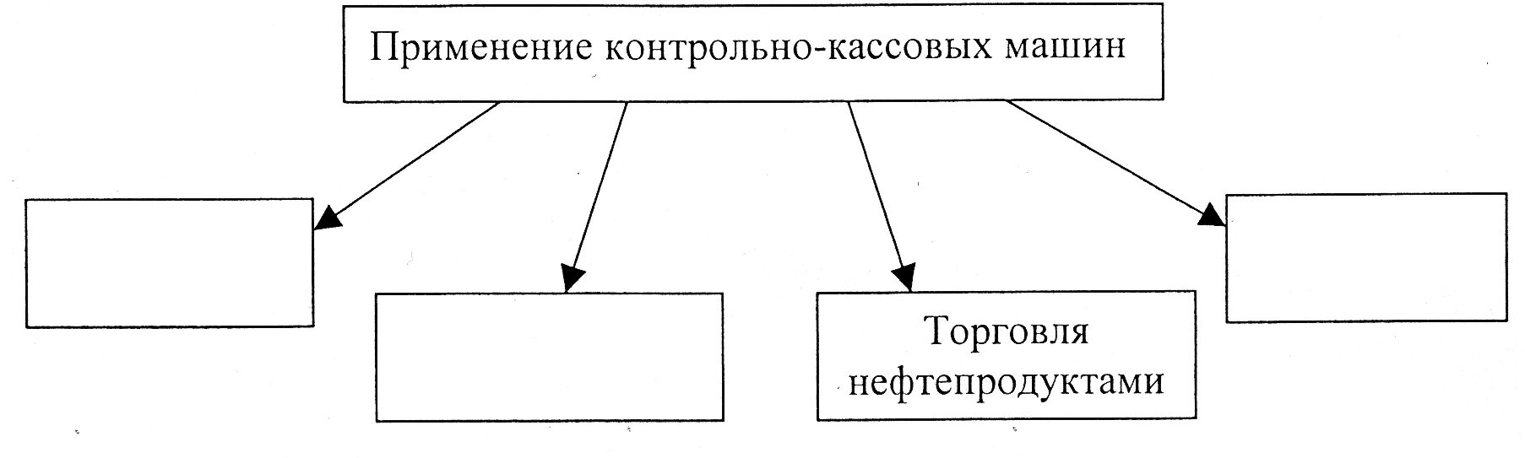

- Заполните схему:

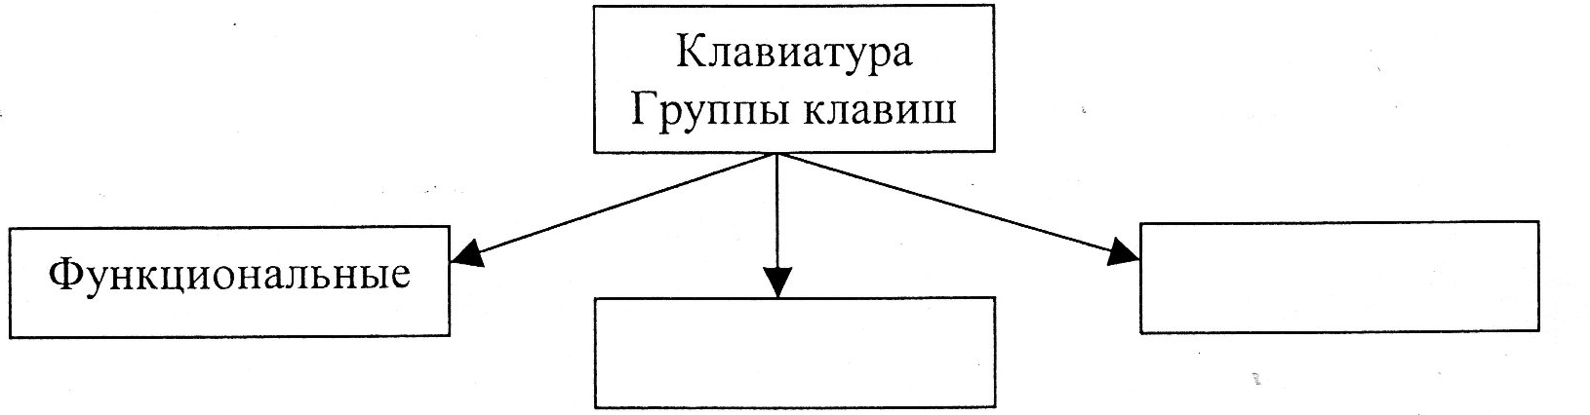

- Заполните таблицу:

Информация на индикаторе | Символы индикатора ККМ «АМС – 100Ф»
Ошибка
Сдача
Общий итог
Промежуточный итог
Нет ленты

Практическая работа № 6
Тема: Цель: | Способы расчетов с покупателями  Получить навыки расчетов с покупателями.
Оборудование: К/м различных типов, инвентарь контролера-кассира, чековые ленты, инструкционные карты «Порядок и правила расчёта с покупателями», опорный конспект «Правила расчета с покупателями», карточки задания для расчета с покупателями, натуральные образцы товара.
Задание 1.
Изучив инструкционные карты «Порядок и правила расчёта с покупателями», опорный конспект «Правила расчета с покупателями», письменно ответьте на вопросы
  - Как сдается сдача с 5000 купюры, при покупке товара не большой стоимости 19-90)?
_________________________________________________________
_________________________________________________________
  - Можно или нельзя разменивать деньги в кассе?
_________________________________________________________

  - Что обязан сделать кассир по окончании расчета?
________________________________________________________

Задание 2.
Разделившись на подгруппы произведите расчет с покупателями, используя натуральные образцы.
Задание 3.
Решите карточку задание:
1.Выберите правильный ответ: (обведите буквы):
1. При выдаче денег за возвращённый товар надо:
а - считать чек покупателя неиспользованным
б - произвести аннулирование платежей
в - получить чек, используя клавишу «Возврат»
2. Сдачу выручки за смену администратору (старшему кассиру) оформляют следующим документом:
а - расходный кассовый ордер
б - приходный кассовый ордер
в - препроводительная ведомость
3. Нулевой чек позволяет кассиру проверить:
а - качество печати
б - выручку
в - состояние регистров
4. Рабочий режим кассира-это:
а - показание
б - регистрация
в - гашение
5. Контрольные ленты и отчёты хранятся:
а - до инвентаризации
б - не менее 5 лет
в - не менее 3 лет
6. Кассир подготавливает выручку к сдаче в конце смены:
а - до получения Z-отчёта
б - после получения Z-отчёта
в до получения X отчёта
7. Значение контрольного регистра ,который учитывает число гашений денежных регистров, печатается на документе:
а – отчёт показание
б – отчёт гашение
в – фискальный отчёт
8. При подготовке ККМ к работе необходимо получить:
а - отчёт без гашения
б - отчёт с гашением
в - фискальный отчёт
9. При использовании двухслойной ленты возможен обрыв контрольной ленты(закончилась) в течении смены. Кассир обязан:
а - оформить обрыв и склеить ленту
б - оформить обрыв(указать время обрыва, № чека, сумму, подписи кассира и администратора)
в - оформить обрыв(указать время обрыва, подписи кассира и администратора).

Задание 4:
1.Перечислите кассовые операции, выполняемые кассиром в течении смены:
………………………………………………………………………………………………………………………………………………………………………………………………………………………………………………………………………………………………………………………………………………………………………………………………………………………………………………………………………………………………
2.Каковы правила расчёта с покупателями?
………………………………………………………………………………………………………………………………………………………………………………………………………………………………………………………………………………………………………………………………………………………………………………………………………………………………………………………………………………………………………………………………………………………………………………………………
3.Закончите следующие фразы:
1 - в случае возникновения спора с покупателями по вопросу правильности произведенного расчёта необходимо:
- …………………………………………………………………………………
- …………………………………………………………………………………
- …………………………………………………………………………………
- …………………………………………………………………………………
2 - если чек не вышел или оборвался , необходимо устранить неисправность и выдать дубликат чека , т.е. нажать клавишу…………………………………
3 - при возврате товара в магазин необходимо оформить возврат денег через ККМ. Для этого необходимо:
- ………………………………………………………………………………………
- ……………………………………………………………………………………….
- ………………………………………………………………………………………
(Закон РФ «О зашите прав потребителей», ст.18)

4. Перечислите требования, предъявляемые к расчету с покупателями:
………………………………………………………………………………………………………………………………………………………………………………………………………………………………………………………………………………………………………………………………………………………………………………………………
Практическая работа № 7-10
Тема: Устройство ККМ.
Цель: Изучить устройство ККМ.
Оборудование: кассовые машины «АМС 100Ф», кассовая лента.
Ход выполнения работы
Задание 1.Охарактеризуйте блок ввода информации.
- Ознакомьтесь с клавиатурой, письменно ответьте на вопросы:
- Где на к/м расположен блок ввода информации?
__________________________________________________________________

- Сколько клавиш в блоке ввода информации?
__________________________________________________________________
- Каково назначение каждой клавиши?
__________________________________________________________________
____________________________________________________________________________________
____________________________________________________________________________________

- Получите чеки с наименьшей и наибольшей ёмкостью по следующим алгоритмам:
- 0.01 ВВ= ВВ
- 9999999 ВВ = ВВ
Приложите чеки.
Задание 2. Охарактеризуйтепечатающее устройство.
- Снимите крышку печатающего устройства, ознакомьтесь с расположением кассовой ленты в устройстве, ответьте на вопросы:
- Где на к/м расположено печатающее устройство?
__________________________________________________________________
- К какому типу относится данная кассовая лента?
__________________________________________________________________
- Получите чек по следующему алгоритму:
- 15-00 ВВ = ВВ
Приложите чек.
- В полученном чеке определите дату, время, клише.
Задание 3. Охарактеризуйтеоперативно-запоминающее устройство.
А. Ответьте на вопросы:
- Где на к/м расположено оперативно-запоминающее устройство?
_________________________________________________________________
- Сколько видов счётчиков входит в оперативно-запоминающее устройство? Назовите каждый вид.______________________________________________
В. Получите отчетные ведомости в режиме показание «Х», в режиме гашения «Z» по следующим алгоритмам:
- КЗ 1Д ВВ
- КЗ 2В ВВ
Приложите отчетные ведомости.
С. В полученных документах определите виды счетчиков.(На ведомостях подпишите виды счетчиков).
Задание 4. Решите тестовое задание, тема: «Принципы устройства контрольно-кассовых машин »
1.Назначение счётной группы:
- для наглядности расчёта
- для учёта денежных поступлений
- для ввода информации (суммы и шифра)
2.Из скольких механизмов состоит установочный блок:
- четырёх
- трёх
- шести
3.Какой клавишей представлен механизм пуска на к/м "АМС - 100Ф"
- ИТОГ/НАЛ.
- ИТ.
- ВВ-ВВ
4.Для чего служит механизм выключения клавиатуры:
- для аннулирования чека
- для коррекции чека
- для сброса неправильно набранной информации
5.Какой клавишей производится аннулирование чека на к/м «АМС - 100Ф»:
- СБ
- АН
- АНН
6.Рабочий цикл, это…
- время с момента включения машины до её останова
- совокупность операции, выполняемых механизмами машины в данном режиме
- время для проведения необходимых операций кассиром в ручную
7.Название блока индикации в современных к/м:
- дисплей
- клише
- экран
8.Какой тип к/м имеет замыкающую группу только на денежном ящике:
- "ЭКР-2102Ф"
- "АМС-100Ф"
- "Меркурий-115Ф"
9. Какой механизм установочного блока служит для включения одного из секционных счетчиков и переключения к/м в различные режимы работы?
- механизм управления
- механизм пуска
- механизм ввода информации
10.На какой к/м дата вводится при каждом включении?
- "Астра-100Ф"
- "ОРИОН 100Ф"
- "АМС-100Ф"

